1:1联系 1：n联系

N

1

学生

班级

选修

课程

学生

有

1

1

**班长**

班级

有

M:N联系

N

M

例1：学校图书馆借阅系统管理有如下信息：

读者：借阅证号，姓名，联系方式；

图书：图书分类号，书名，作者，出版社；

借阅规则是，每一位读者可借阅多本图书，每一类书可借给多名读者。借阅有借出日期和应还日期。

请画出此借阅管理的E-R图。

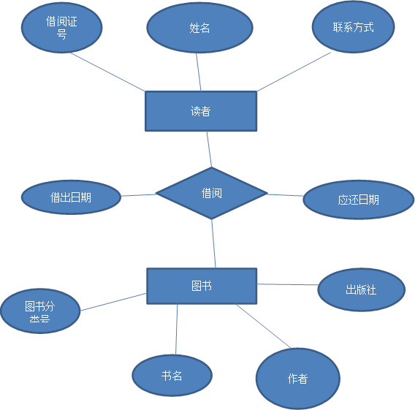

n

m

例2：一教务管理应用系统，有如下实体：

学生（学号，姓名，性别，专业，班级）

课程（课程号，课程名，学分，开课单位）

教师（教工号，姓名，单位，联系方式）

单位（单位名称，办公电话，办公地址）

上述实体中存在如下联系：

一个学生可选修多门课程，一门课程有多个学生选修，学生选定一门课有确定的考试成绩；

一个教师讲授多门课程，一门课程有多个教师讲授，教师讲授课程有不同的工作量；

一个单位有多个教师，一个教师只能属于一个单位。

试完成该教务管理系统的E-R图。

* 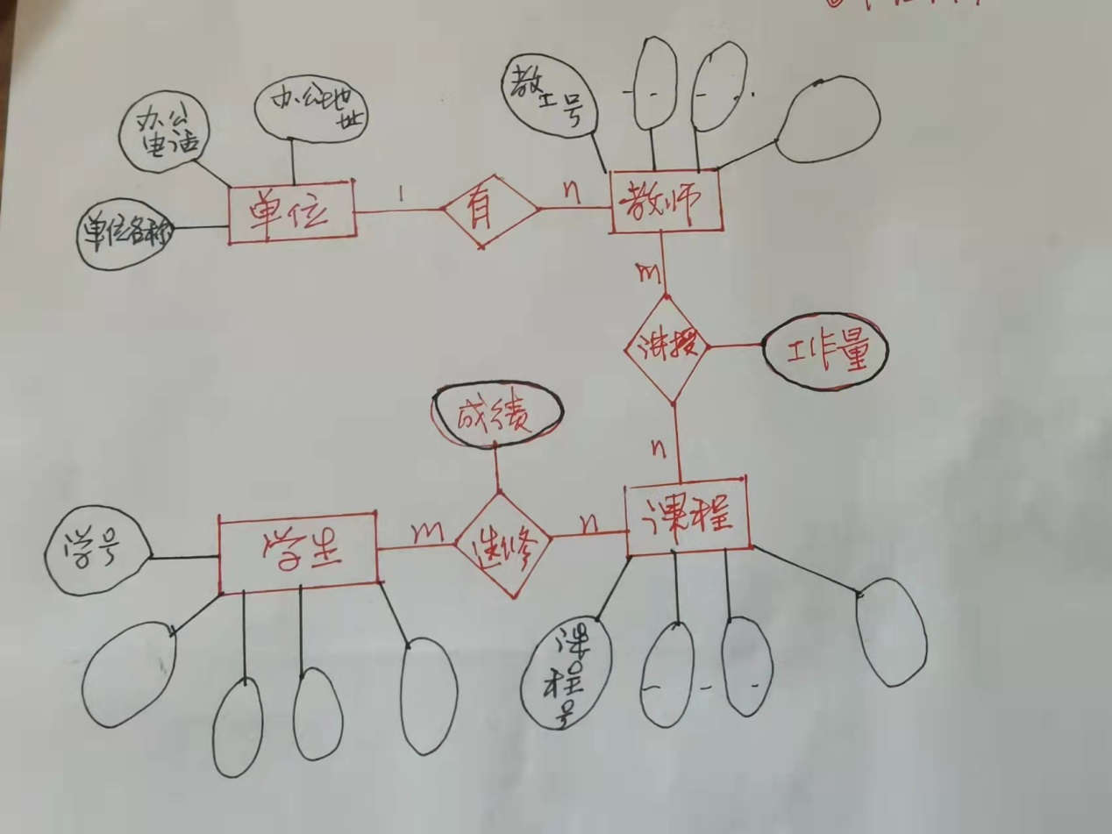

例3：

某医院病房计算机管理中需要如下信息：

科室：科室名，科室地址，科室电话

病房：病房号，所属科室名，病房类型

医生：工作证号，姓名，职称，所属科室名

病人：病例号，病房号，姓名，性别，主管医生

其中，一个科室有多个病房，多个医生，一个病房只能属于一个科室，一个医生只属于一个科室，但可负责多个病人的诊治，一个病人的主管医生只有一个。

设计该计算机管理系统的E-R图

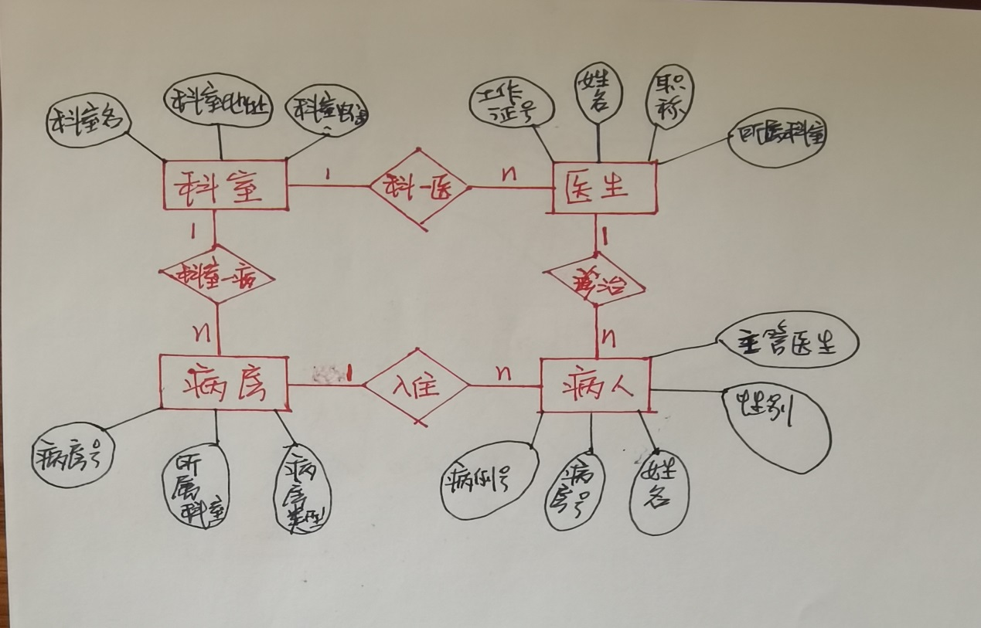

例4：

工厂需建立一个管理数据库存储以下信息：

一个工厂内有多个车间，每个车间有车间号、车间主任姓名、车间地址和电话；

一个车间有多个工人，每个工人有职工号、姓名、年龄、性别和工种；

一个车间生产多种产品，一种产品可由多个车间生产。产品有产品号和价格；

一个车间生产多种零件，一种零件也可为多个车间生产。零件有零件号、重量和价格；

一个产品有多种零件组成，一种零件也可装配出多种产品；

厂内有多个仓库，仓库有仓库号、仓库主任姓名和电话。

产品与零件均存入仓库中。一个仓库可存放多种零件或产品，一种零件或产品也可存放在不同的仓库中；

试完成画出该工厂管理系统的E-R图

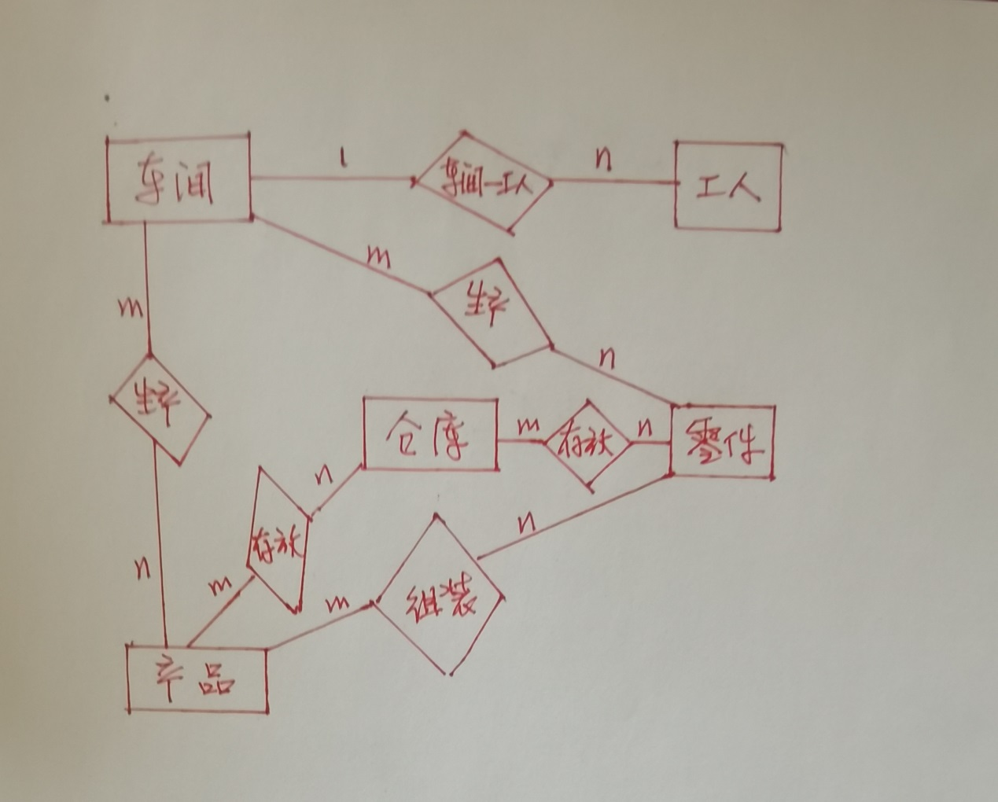

N

M